EURO 2016 – które drużyny i piłkarze najpopularniejsi w Google? [Infografika]
Odbywające się w tym roku we Francji Euro cieszy się większym zainteresowaniem użytkowników Google niż Brexit (dane z maja, podobna tendencja w prognozowanych danych za czerwiec). Agencja SEMTEC przygotowała infografikę z zestawieniem najczęściej wyszukiwanych fraz w Google powiązanych z mistrzostwami.

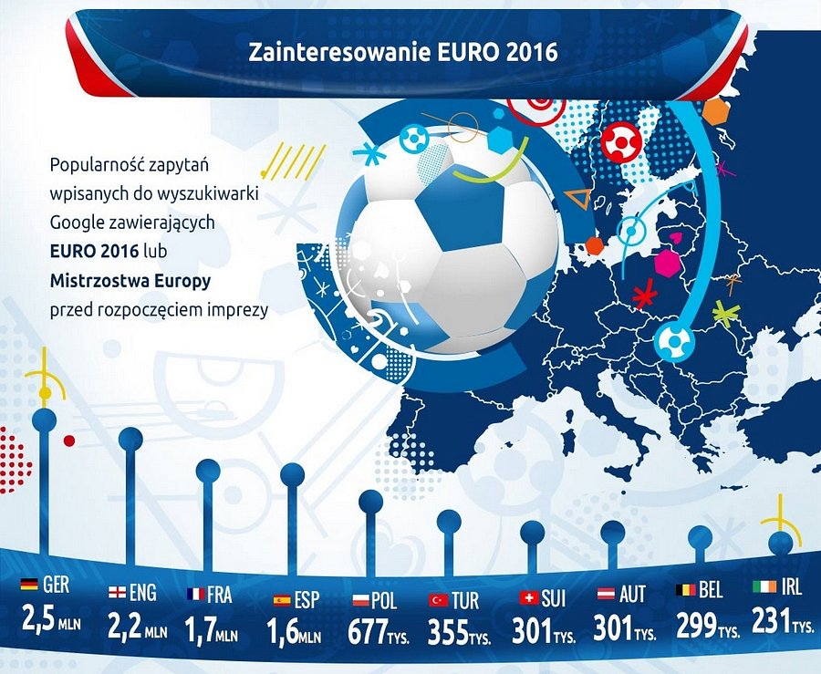
Zarówno najchętniej wyszukiwany zawodnik jak i drużyna nie są dużym zaskoczeniem. Odpowiednio pierwsze miejsce zajmuje Cristiano Ronaldo (wyszukiwanie imienia i nazwiska w Google w maju) oraz reprezentacja Portugalii (klasyfikacja najpopularniejszych reprezentacji państw pod względem operacji wyszukiwań piłkarzy danego kraju w maju przed rozpoczęciem Euro 2016). Kolejne miejsca wśród zespołów zajmują Niemcy, Hiszpania oraz Anglia.
Wśród polskiej reprezentacji największą popularnością cieszy się Robert Lewandowski (w maju 1,1 mln wyszukiwań), natomiast co zaskakujące – Jakub Błaszczykowski zajmuje dopiero 6. miejsce z wynikiem 70 500 wyszukiwań w maju. W zestawieniu top 10 brakuje Michała Pazdana, którego świetna gra w obronie niejednokrotnie uratowała polski zespół na turnieju.
Infografika z pełnymi danymi dostępna jest w załączniku oraz pod adresem:
https://www.semtec.pl/wp-content/uploads/2016/06/Euro-2016-w-Google-SEMTEC-1110px.jpg

